Лабораторная работа № 4.   
Отсечение отрезка многоугольником

Состоит из трех частей:

1. Реализовать алгоритм Цируса-Бека отсечения отрезка многоугольником.
2. Реализовать алгоритм Сазерленда-Коэна.
3. Реализовать алгоритм средней точки.

**Для каждой части:**

**Входные данные:** координаты вершин многоугольника (прямоугольника), координаты концов отрезка.   
**Выходные данные:** изображение многоугольника (прямоугольника), изображение отрезка, отмечены все потенциальные точки входа и выхода (для первой части), часть отрезка внутри многоугольника (прямоугольника) выделена другим цветом.

**Примерный вид результата для части 1:**

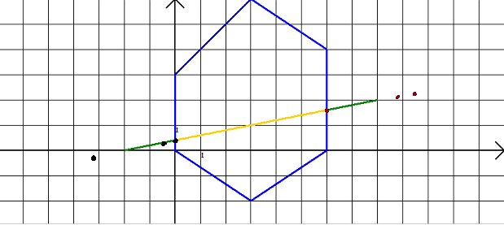

### Для успешной сдачи лабораторной нужно уметь отвечать на следующие вопросы (необходимое, но не достаточное условие):

1. Алгоритм Цируса-Бека:
   1. Что такое параметр t, как он определяется и для чего нужен?
   2. Что нужно делать, когда отрезок параллелен одной из сторон многоугольника?
   3. Как понять, что отрезок не пересекает многоугольник?
   4. Почему найденные значения параметра t должны быть внутри отрезка [0;1]?
2. Алгоритм Сазерленда-Коэна / алгоритм средней точки
   1. Как работают битовые операции (если они используются)?
   2. Какие условия завершения алгоритма? В чем их смысл?
   3. Каким образом происходит изменение отрезка?